Слово — это последовательность из букв (русских или английских), внутри которой  
могут быть дефисы.  
На вход даётся текст, посчитайте, сколько в нём слов.  
PS. Задача решается в одну строчку.

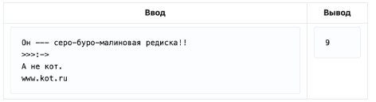

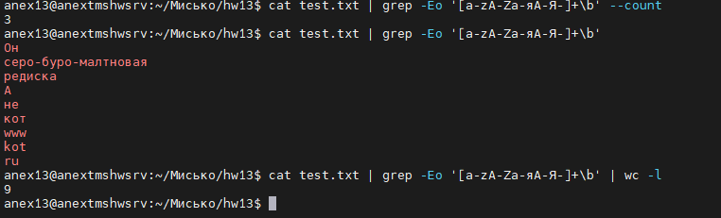

Ps не оч понятное поведение каунта хотя вероятно он считает строки в тексте в которых есть матчи.

1. Добавить ко всем файлам формата log timestamp в качестве названия.  
Должно получиться filename_{timestamp}.log  
Для всех файлов с расширением Py добавьте в конец названия хэш  
коммита.

Создадим тестовое окружение

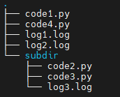

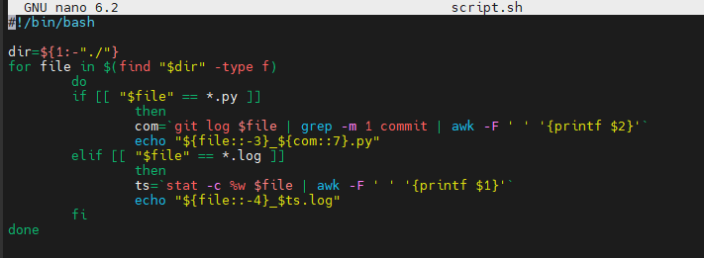

проверяем

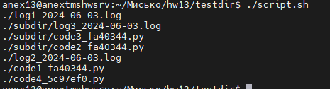

Теперь меняем echo…. на mv $file ….

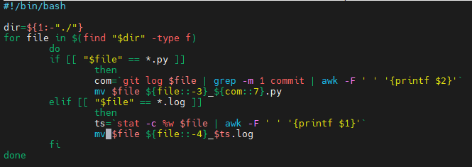

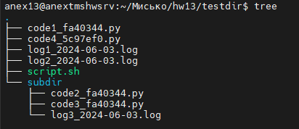

2. Довольно распространённая ошибка ошибка — это повтор слова.  
Вот в предыдущем предложении такая допущена. Необходимо  
исправить каждый такой повтор (слово, один или несколько  
пробельных символов, и снова то же слово)



А еще оказалось что большинство онлайн регэксп тулов не работают с русским языком ))

Опционально:  
Допустимый формат e-mail адреса регулируется стандартом RFC 5322.  
Если говорить вкратце, то e-mail состоит из одного  
символа @ (at-символ или собака), текста до собаки (Local-part) и текста  
после собаки (Domain part). Вообще в адресе может быть всякий беспредел

(вкратце можно прочитать о нём в википедии). Довольно странные штуки  
могут быть валидным адресом, например:  
"very.(),:;<>[]\".VERY.\"very@\\ \"very\".unusual"@[IPv6:2001:db8::1]  
"()<>[]:,;@\\\"!#$%&'-/=?^_`{}| ~.a"@(comment)exa-mple  
Но большинство почтовых сервисов такой ад и вакханалию не допускают. И  
мы тоже не будем :)  
Будем рассматривать только адреса, имя которых состоит из не более, чем 64  
латинских букв, цифр и символов '._+-, а домен — из не более, чем 255  
латинских букв, цифр и символов .-. Ни Local-part, ни Domain part не может  
начинаться или заканчиваться на .+-, а ещё в адресе не может быть более  
одной точки подряд.  
Кстати, полезно знать, что часть имени после символа + игнорируется,  
поэтому можно использовать синонимы своего адреса  
(например, shаshkоv+spam@179.ru и shаshkоv+vk@179.ru), для того, чтобы  
упростить себе сортировку почты. (Правда не все сайты позволяют  
использовать "+", увы)  
На вход даётся текст. Необходимо вывести все e-mail адреса, которые в нём  
встречаются. В общем виде задача достаточно сложная, поэтому у нас будет 3  
ограничения:  
две точки внутри адреса не встречаются;  
две собаки внутри адреса не встречаются;  
считаем, что e-mail может быть частью «слова», то есть в boo@ya_ru мы  
видим адрес boo@ya, а в fooNoboo@ya.ru видим boo@ya.ru.  
PS. Совсем не обязательно делать все проверки только регулярками.  
Регулярные выражения — это просто инструмент, который делает часть задач  
простыми. Не нужно делать их назад сложными :)

